

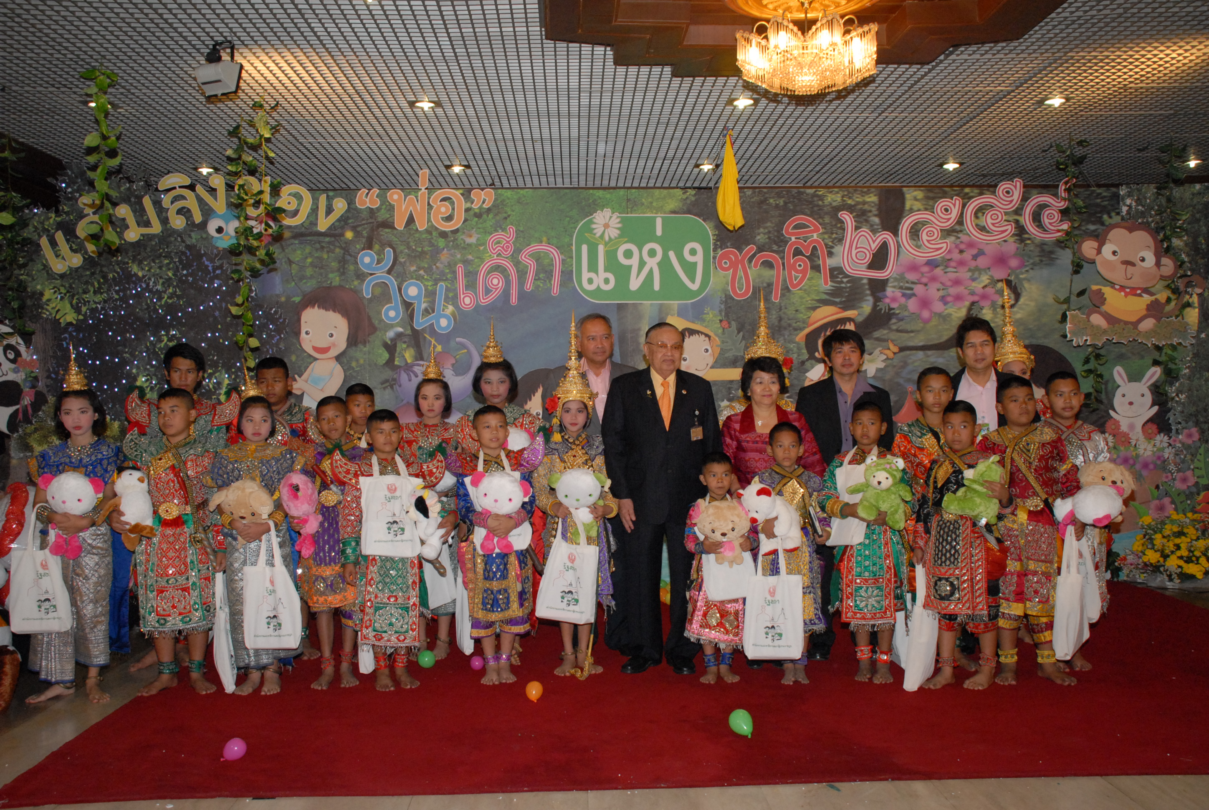

งานวันเด็กแห่งชาติที่รัฐสภา
นายชัย ชิดชอบ ประธานรัฐสภาและประธานสภาผู้แทนราษฎร เป็นประธานในพิธีเปิดงาน วันเด็กแห่งชาติ ประจำปี ๒๕๕๔ ณ บริเวณห้องโถง อาคารรัฐสภา ๑ โดยมี นายพิทูร พุ่มหิรัญ เลขาธิการสภาผู้แทนราษฎร และ นายคัมภีร์ ดิษฐากรณ์ รองเลขาธิการ สภาผู้แทนราษฎร ร่วมในพิธี ซึ่งมีเด็ก ๆ มาร่วมสนุกสนานกับกิจกรรมต่าง ๆ มากมาย ตลอดทั้งวัน

******************************************

